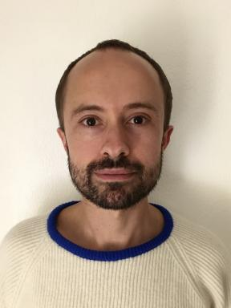 John Sannaee Doctorant en Littérature comparée à l'Université Paris VIII.Doctoral candidate in Comparative Literature at Paris 8 University.ATER en Littérature anglophone à la Sorbonne Nouvelle.Lecturer in English Literature at the New Sorbonne University.

Publications

Chapitre d'ouvrage (1)

Projet, Projeter, Projection
Kévin Bideaux,John Sannaee,Júlia Monte Ordoño,Ayda Golrokhi,Lydienne Mathieu
Kévin Bideaux, John Sannaee, Júlia Monte Ordoño, Ayda Golrokhi et Lydienne Mathieu (dirs). Projet, Projeter, Projection, Université Paris 8 Vincennes–Saint-Denis, 2023
Chapitre d'ouvrage
hal-03964643v2

Ouvrages (1)

Projet, Projeter, Projection
Kévin Bideaux,John Sannaee,Júlia Monte Ordoño,Ayda Golrokhi,Lydienne Mathieuet al.
Université Paris 8 Vincennes–Saint-Denis, 2023
Ouvrages
hal-04023560v1

Article dans une revue (2)

Speaking the City, Disrupting Its Discourses: How Poets like Suhaiymah Manzoor-Khan and Leeds Young Authors Are Reclaiming Britain’s Multicultural Cities
John Sannaee
Études britanniques contemporaines - Revue de la Société dʼétudes anglaises contemporaines, 2022, 63, ⟨10.4000/ebc.13024⟩
Article dans une revue
hal-03982906v1
Frances métisses, Frances métèques ? How Poet-Rappers Gaël Faye and Abd al Malik are claiming and shaping homes, identities and belongings in contemporary France
John Sannaee
Chimères, 2022, 35 (1), pp.34
Article dans une revue
hal-03969266v1

